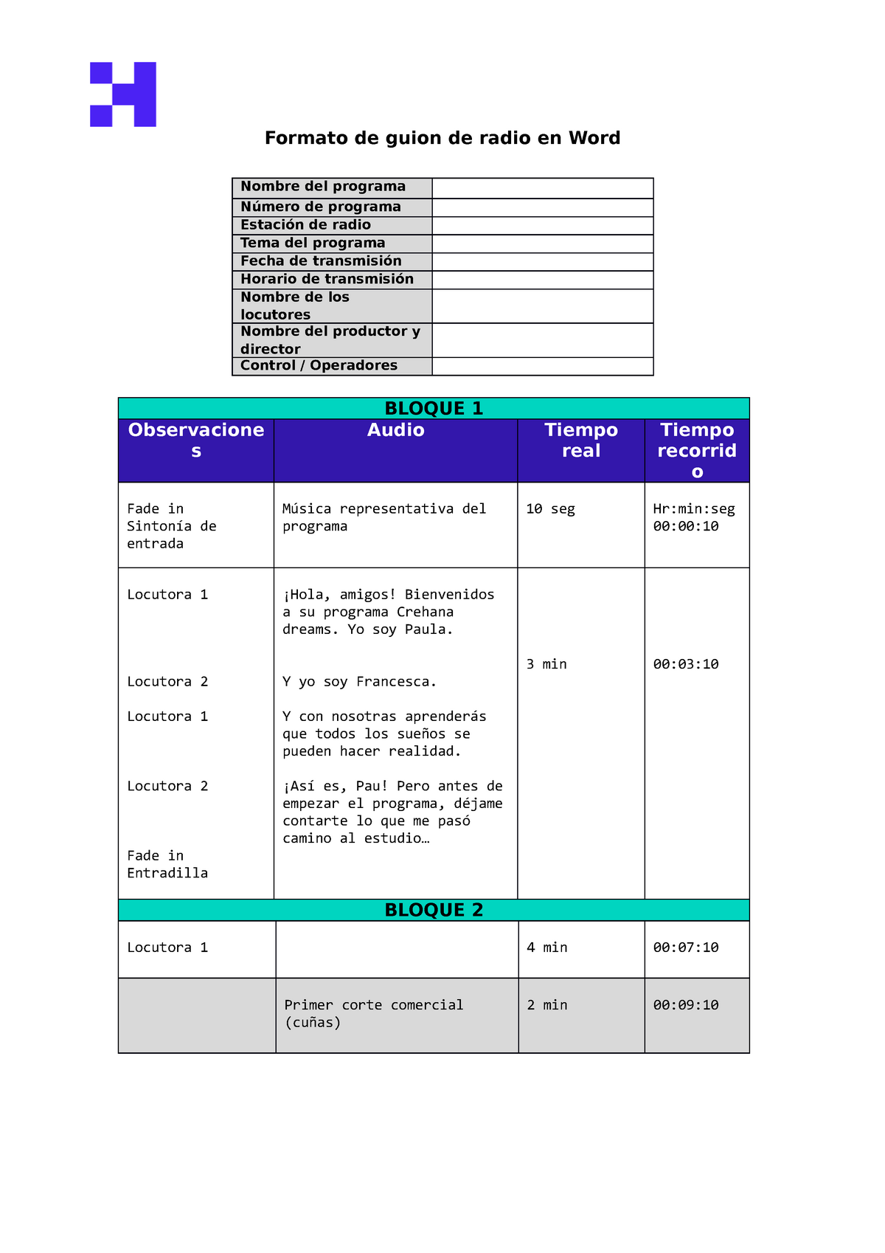
GUION RADIOFÓNICO
Título del programa: “Colibrillantes y el Día de muertos”
Programa número:1 Duración: 15 minutos
Locutora 1: Gabriela Rivas Locutora 2: María Meléndez
Operador: Eduardo Ortiz
Fecha de transmisión:
Operador | Audio
Rúbrica de entrada: 10 segundos  Fondo musical “Huapango” de José Pablo Moncayo a partir del minuto 5:36 hasta el 5:46) | Locutora 1: Colibrillantes, bienvenidos a su programa  Locutora 2: “Porque hasta el aleteo del colibrí puede cambiar la historia de nuestro mundo”.
Entrada cortinilla musical: Radio uapaualistli, la radio mexicana que se acerca a ti.
Entra fondo musical.
Locutora 1: Comenzamos
Locutora 2: Muchas gracias por acompañarnos.
El día de hoy tendremos un programa del más allá, pero también de mucho aprendizaje, porque te compartiremos información muy interesante sobre nuestro festejo tradicional del Día de muertos. En esta emisión me acompaña en la cabina Gabriela Rivas, ¿Cómo estás, Gaby?
Locutora 1: Muy bien, María. Qué contenta me siento de estar en este primer programa de Colibrillantes, donde nos está acompañando en cabina el equipo de Canal 11, que nos apoyará mostrándoles la selección de música que preparamos para quienes nos escuchan.
Locutor 2: Pues vamos a comenzar, porque ya quiero presentarles nuestra primera cápsula, relacionada precisamente con el título de nuestro programa “Colibrillantes y el Día de muertos”.
Cortinilla: 5 segundos.  Entra cápsula “Día de muertos, un patrimonio que vive y vivirá”  Cortinilla: 5 segundos  Entra fondo musical. | *Anexo 1 (música referida al programa)
Locutora 1: Muy interesante la cápsula en torno a este festejo tan representativo de nuestro país; además, qué orgullo que sea considerado desde 2008 Patrimonio Cultural Inmaterial de la Humanidad.
Locutora 2: Sí, es un festejo que encierra sentimientos de nostalgia, pero también de alegría, con sus olores, sabores, colores, ¡Y las leyendas!
Locutora 1: Leyendas que, a veces, se vuelven canciones.
Locutora 2: ¡Por supuesto! Como ésta que te voy a presentar a continuación. Se titula “La llorona” Vamos a escucharla.
Entra canción: La llorona (1 minuto aproximadamente)
Locutora 1: Este fue un fragmento de “La llorona” Seguro que tus papás o abuelitos te han compartido en algún momento esta famosa leyenda. Por ahí se cuenta que incluso algunos la han visto.
Locutora 2: ¡Uy, sí! He escuchado algunos relatos al respecto. ¿Sabes? En estos días a mí me encanta escuchar leyendas, Gaby; de hecho, mientras preparamos las cosas que colocamos en la ofrenda, me encanta que mi abuelita o mi mamá me cuenten las leyendas que conocen y que han perdurado a lo largo de varias generaciones.
Locutora 1: Precisamente, María, quiero compartirte otra cápsula: una relacionada con una leyenda muy especial. Es acerca de los colibrís, su relación con la celebración del Día de muertos y con el nombre de nuestro programa.
Locutora 2: ¡Qué bien y qué interesante! Ya quiero escucharla y seguir aprendiendo. Ustedes en casa pongan mucha atención, ¡Vamos a escucharla!
*Anexo 2
Cortinilla: 5 segundos.  Entra cápsula “Un colibrí entre los santos difuntos”  Cortinilla: 5 segundos.  Entra fondo musical. | Locutora 1: “Hasta el aleteo del colibrí puede cambiar la historia de nuestro mundo”. En cada niña, niño, en cada uno de nosotros está la decisión sobre la forma en que queremos cambiar nuestro mundo, ¿No lo crees, María?  Locutora 2: Claro que sí, Gaby, sobre todo en estos momentos tan difíciles en los que, por muy pequeñas que parezcan ciertas acciones, como lavarte las manos o usar cubrebocas, pueden cambiar nuestro destino.  Locutora 1: Ya saben, a cuidarnos mucho. Ahora te invito a escuchar otra canción con la cual podrás, incluso, repasar los números.
Entra canción:  Ronda infantil “chumba la cachumba” (1 minuto) | Locutora 2: Recuerdo los festivales que se organizan en las escuelas en esta celebración del Día de muertos.  Las maestras y maestros se lucen con los periódicos murales y las ofrendas.  Locutora 1: Sí, María, también se organizan concursos de calaveritas literarias y se hacen tapetes de aserrín en el patio. Pensar en calaveras me hace pensar precisamente en “La Catrina”, en la muerte.  Locutora 2: Por cierto, recuerdo una película que se titula  “Macario” ¿La has visto? No imaginas cómo me gusta esa historia. Si no has tenido oportunidad de verla, te la recomiendo.
Locutora 1: Hay películas, obras de teatro y un sinnúmero de opciones para acercarse a esta celebración. A continuación, vamos a compartirte nuestra última cápsula del programa, que está precisamente relacionada con los relatos de esta época.
Locutora 2: La vas a disfrutar mucho.
Locutora 1: Pues el tiempo se va pronto y nosotras estamos muy contentas de que sigan aquí porque en torno al “Día de muertos” queda mucho por compartir.
Locutora 2: Claro, tendrías que acompañarnos en nuestra próxima emisión del programa “Colibrillantes” para seguir conociendo esta festividad.
Locutora 1: Nos despedimos con esta canción que nos habla de una bruja y que se baila de una manera muy peculiar en el estado de Veracruz: las damas portan una veladora en la cabeza mientras ejecutan el baile, ¡puedes imaginarlo!
Cortinilla: 5 segundos.
Entra cápsula: Lectura dramatizada.
Cortinilla: 5 segundos.
Entra fondo musical.
Locutora 2: Por el día de hoy nos despedimos, esperamos que sigas apreciando esta tradición hermosa y profunda celebración mexicana, y que disfrutes un delicioso pan de muerto.
Nosotras te mostramos una parte mínima de lo grandiosa que puede ser esta festividad en cada rincón de nuestro país. Como sabes, en cada poblado, la celebración posee particularidades únicas que es necesario conocer, valorar y ayudar a preservar, pues forma parte de nuestra tradición cultural.
Locutora 1: Fue un verdadero placer estar con ustedes y con María, quien ya despertó mi antojo por los ricos platillos que se ofrecen a los fieles difuntos.
Estoy pensando que debo llegar a preparar el mole para mi altar de muertos.
Locutora 2: ¡Hasta pronto y no dejen de sintonizarnos!
Entra canción:
“La bruja” (1 minuto)
Entra rúbrica de salida.
10 segundos. Fondo musical “Huapango” de José Pablo Moncayo a partir del minuto 5:36 hasta el 5:46)
Anuncio comercial de “Aprende en casa II”.

